**我的早餐我做主**

**一、生活链接**

俗话说：“一日之计在于晨”，我们的身体在经过一夜的睡眠休息后，已经做好充分准备迎接新一天的工作和学习了，所以需要摄取丰富的早餐营养，来应对我们一整天的消耗。早餐是早上起床后结束饥饿状态的第一次正式用餐。更是一日三餐中重要的一餐。在早餐之前, 由前一天晚餐所提供的能量基本消耗殆尽，所以早餐对能够保证上午正常学习、工作的人体能量和营养素供应有着十分重要的意义。

有些同学不太重视早餐，认为吃不吃早餐都可以；有些同学们不知道早餐吃什么才是营养科学的；有的同学由于早上没有时间，就不吃早餐。同学们，你们知道不吃早餐会引发什么问题吗？

会损伤胃粘膜。

上操时会晕倒。

我每天都按时吃早餐，上课就特别有精神，能专心听讲。

不吃早餐，早晨无法获得充足的营养物质，导致出现疲乏、无精打采等症状，其次，还会损伤胃粘膜，造成慢性胃炎、胃溃疡疾病，长此以往还会导致胆囊炎的发生。

希望大家养成吃早餐的习惯。



没有精神上课。

**二、方法导航**

1.时间统筹

|  |  |
| --- | --- |
| 同学们，在我们的日常生活中，经常会遇到要合理安排时间，提高工作效率的事情，此时，我们需要优化做事程序，以“合理”“省时”为原则，安排事情的先后顺序，能同时进行的事情就要安排在同一时间内完成。从而找到最优策略和方法，就能缩短时间，尽快完成任务。  在时间合理安排的过程中，也提高了我们解决问题的能力，增强了应用意识和实践能力。 |  |

生活中，妈妈这个角色就一直在利用统筹方法，因为家务多，所以，能在最短时间里做完最多的事是最好的。比如，今天的早餐是煮鸡蛋+热牛奶冲麦片+烤面包片+加热火腿+水煮油麦菜+苹果

制作中每项任务需要的时间是：冷水烧开2分钟、煮鸡蛋要6分钟、牛奶加热半分钟、烤面包片1分钟、火腿加热1分钟、洗油麦菜和苹果2分钟、水煮菜1分钟。

在这个过程中：烧水、煮菜、煮鸡蛋是不能同时进行的，所以要先完成，其他的工作在煮鸡蛋的过程中可以同时进行，妈妈这样的安排，就做到了合理、省时。

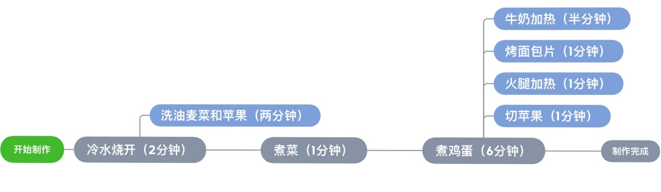

2.早餐必备四要素

|  |  |  |  |  |  |  |  |  |
| --- | --- | --- | --- | --- | --- | --- | --- | --- |
| **早餐必备的四要素**   |  |  |  |  | | --- | --- | --- | --- | | C:\Users\Administrator\Desktop\早餐主题\t0199997f8633f36417.jpg | C:\Users\Administrator\Desktop\早餐主题\257920774840778866.jpg | C:\Users\Administrator\Desktop\早餐主题\cacfa6b21de25949c4b7122ea12d47ef.jpeg | C:\Users\Administrator\Desktop\早餐主题\20121210062613324.jpg | | 谷 | 肉 | 豆类或奶类 | 蔬果 | |



谷：通常情况下，谷类是大米、面粉、玉米粉、高粱、小麦等。这些食物中丰富的糖类是我们膳食热量的主要来源，多种谷类掺着吃比单吃一种好。

肉：我们通常所说的肉类主要是指“动物性食物”，其中包括肉、鱼、禽、蛋。这些食物能为人体提供动物性蛋白质和一些重要的矿物质和维生素。

豆类或奶类：豆类与豆制品，奶类与奶制品，前者含植物性蛋白质，而后者含动物性蛋白质，它们能为人体提供优质的蛋白质。我国的居民膳食中普遍都缺钙，奶类是首选的补钙食物。

蔬果类：主要是指蔬菜和水果。它们有许多共性，即给人体提供各种维生素和矿物质、膳食纤维。但它们终究是两类食物，各有优势，不能完全相互替代

|  |
| --- |
| 只要我们合理安排早上时间，再统筹制作早餐的顺序，一顿美味的早餐就可以在10分钟内完成。  我妈妈更喜欢西式早餐简单、快速、便捷。  爷爷更喜欢中式早餐，中式早餐主要包括各种粥、面食、煮鸡蛋和各种小菜。  西式早餐制作比较简单，主要是牛奶、面包、煎蛋、火腿肉和水果。  只要我们合理安排早上时间，再统筹制作早餐的顺序，一顿美味的早餐就可以在10分钟内完成。 |
|  |

同学们，结合营养搭配，以及时间统筹等注意事项，来制定一份你的早餐食谱吧。

|  |  |  |  |
| --- | --- | --- | --- |
| 用餐人员： 中式早餐（ ） 西式早餐（ ） 实际制作时间：（ ） | | | |
|  | 食品名称 | 计划制作时间 | 制作顺序 |
| 谷 |  |  |  |
| 肉 |  |  |  |
| 乳制品 |  |  |  |
| 果蔬 |  |  |  |

**三、拓展资源**

<https://mp.weixin.qq.com/s/rordleshlwHPVLtv1LHC1w>

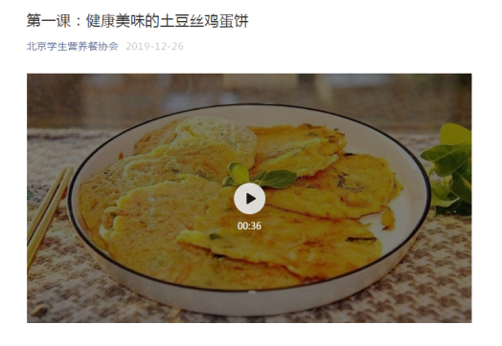

食材：

土豆：一个（切成丝 清洗 沥干）

面粉：50克

鸡蛋：一个 （蛋液）

盐 ：少许

食用油：少许

**四、实践操作**

1.同学们，根据你的早餐食谱，让我们为自己亲爱的爸爸妈妈也去准备一顿丰盛的早餐吧……

2.评价：

|  |  |  |  |
| --- | --- | --- | --- |
|  | 营养搭配 | 时间统筹 | 我的早餐(图) |
| 家长评 |  |  |  |
| 自 评 |  |  |

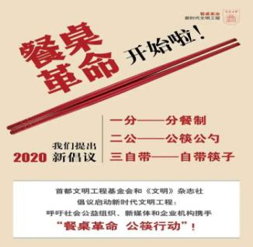3.防疫期间提倡分餐制

新冠肺炎疫情的暴发，以惨痛的生命代价警示我们，“野味嗜好”“病从口入”“飞沫传播”等等人类不文明的社会习俗和行为方式，为种种致病细菌和病毒提供了无孔不入的途径，成为现代文明生活的致命软肋，对人类健康和生命构成了严重威胁。严禁捕杀和食用野生动物，实施分餐制、公筷公勺制已经刻不容缓。

同学们，从你做起，从日常家居开始，我们一起参与“公筷行动”吧！